1. 新進會員註冊

註冊帳號 加入專屬會員 我將發送簡訊驗證碼至您的手機內 請輸入手機號碼

下一步 收到簡訊驗證碼後，請依照步驟完成證註冊 已有帳號登入

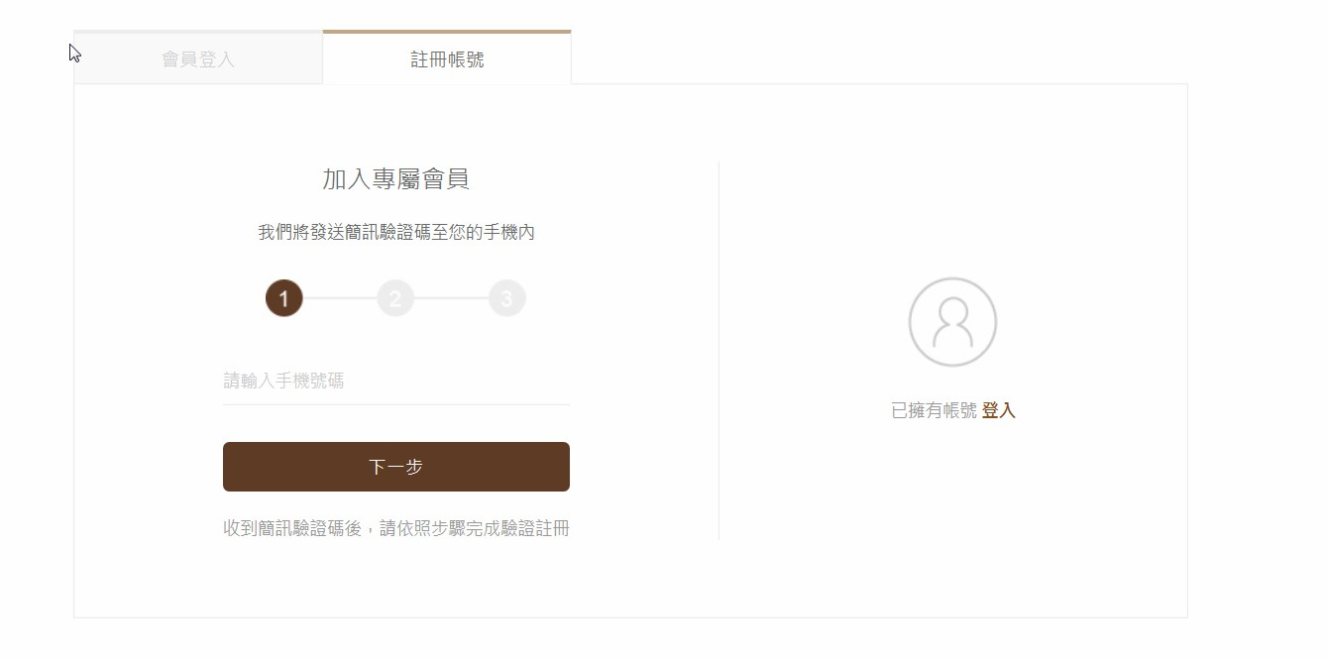

1. 會員資料填寫送出確認，並發確認信件給予客戶

員資料修改 ※部份資料以\*或隱藏處理，保護您的個人隱私 中文全名 先生 小姐

手機號碼 修改密碼 密碼確認 聯絡地址 取貨門市 移除 送出

